СОГЛАСОВАНО  __________________________  __________________________  (Начальник отделения ГАИ Кировского РОВД  райисполкома, дата, подпись, печать) | СХЕМА  трассы гонки раздельного старта  14.08.2026
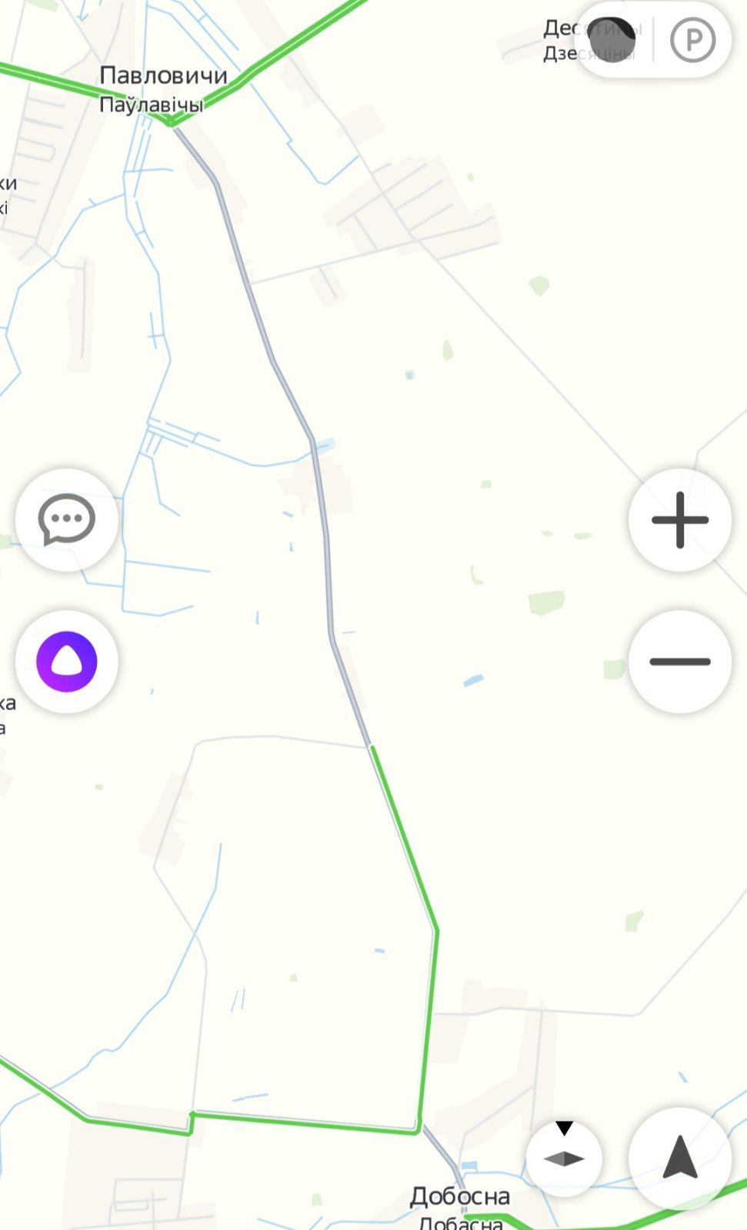
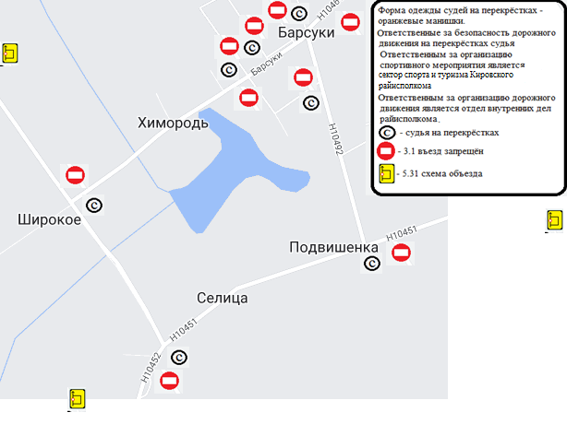

Старт/финиш

разворот

Схему разработал
главный специалист
Кировского райисполкома В.Н.Белянов

